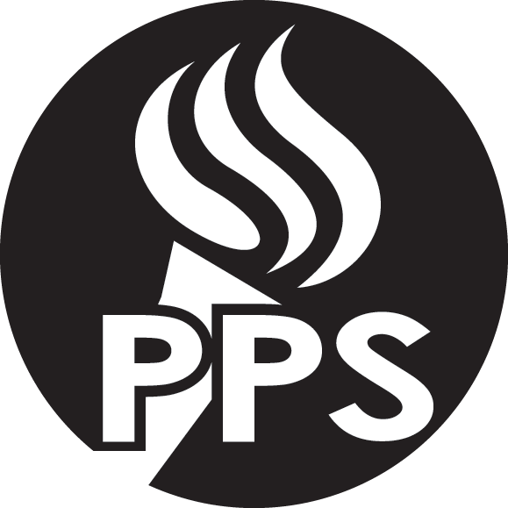

2016年8月

不久您的学生将带回家：
2016-17年的学生责任、权利和纪律手册

波特兰公立学校很高兴地宣布了2016-17年的学生责任、权利和纪律手册的发行。本手册提供了有关PPS努力为每个学生创造安全和支持的学校氛围的信息。

您的学生将在未来几天带回家更新的手册。请一起花一些时间来阅读这些信息。如果你需要西班牙语、越南语、汉语、俄罗斯语和索马里语的版本或您有任何疑问，请联系您学校办公室。

把提高纪律实践做为首要任务之一
对于2016-17PPS学校董事会把创造行为支持系统制定成为优先任务，这将减少历史上服务不到学生的开除和停课的比例失调。

此2016-17的更新手册是朝着确保我们向所有学生提供持续的干预措施、支持和后果的同时，确保公平结果和学校安全的转变的开始。

更新手册的目标
2016-17手册为校长提供了更多促进安全和学习选择，以保持在校学生学习的学术和社交能力。

学区的目标是与家庭一起关注学生的行为。在问题的早起迹象期间与家庭合作能提高学生的学习和防止或解决那些可能会导致开除处分的问题。

更多信息
我们欢迎和鼓励家庭就任何担忧或问题来联系他们学生的老师或校长。更多问题可提交给PPS公平与合作办公室学校气氛和纪律助理主任Rick Kirschmann，rkirschmann@pps.net或503-916-3121。

